متوسطة حسيان احمد - تيمزريت المستوى: الثالثة متوسط المدة : ساعة ونصف
التقويم التحصيلي الثالث في مادة العلوم الفيزيائية و التكنولوجية

التمرين الاولى.......05ن

شاهد كريم شريط وثائقي حول الدورة الدموية في جسم الانسان كما هو موضح في الوثيقة (01) فقال في نفسه '' ان هذه الصورة تشبه نموذج التيار الكهربائي ''.
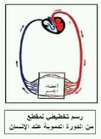
- ساعد كريم وقم بمماثلة نموذج الدورة الدموية مع الدارة الكهربائية وهذا بملا الجدول التالي :
نموذج الدورة الدموية | الدارة الكهربائية
……………….. | العمود الكهربائي
الاوعية الدموية | …………………….
………………… | مصابيح
كريات الدم | …………………….
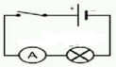

- وضح دور كل من العمود الكهربائي والقلب في كل تركيبة.
- قدم مفهوما للتيار الكهربائي مع ابراز خصائصه .
05 الوثيقة

- حدد الجهة الاصطلاحية على التركيبة الموضحة في الوثيقة (02) بعد اعادة رسمه.

التمرين الثاني.......07ن

يتوفر منزل خديجة على الاجهزة التالية :
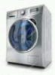
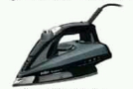
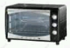

فرن كهربائي (220v – 1,8Kw) مكواة (220v – 600W) الة غسيل (220v – 1,2 Kw)
- ماذا تعني الدلالات المكتوبة على الاجهزة؟
- اوجد شدة التيار المارة في مقاومة الفرن الكهربائي.
- احسب مقاومة هذا الفرن الكهربائي.
- استنتج الاستطاعة الكلية للأجهزة.
- ماهي قيمة الطاقة المستهلة من طرف الاجهزة عند اشتغالها في ان واحد خلال زمن قدره 45min ب Kj ؟

الوضعية الادماجية:.....08ن

وجد احمد في صندوق الخردوات ثلاث مقاومات اثنان منها حلقاتها الملونة غير واضحة فقام بالتجارب التالية لمعرفة قيمها :
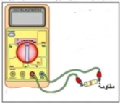 | 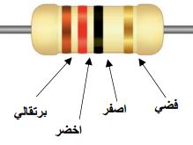 | 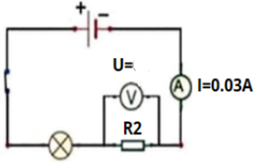
تجربة -1- | تجربة- 2 - |  | تجربة- 3-

04 الوثيقة
- سم الطريقة المستعملة في كل تجربة .
- حدد قيم المقاومات الثلاث . R ₃ , R₂ , R₁
- حدد قيمة التوتر المطبق بين طرفي المصباح L₁ في التجربة (3) مع التعليل .

تعطي :

بالتوفيق استاذة المادة

ع

اا

عطلة سعيدة

